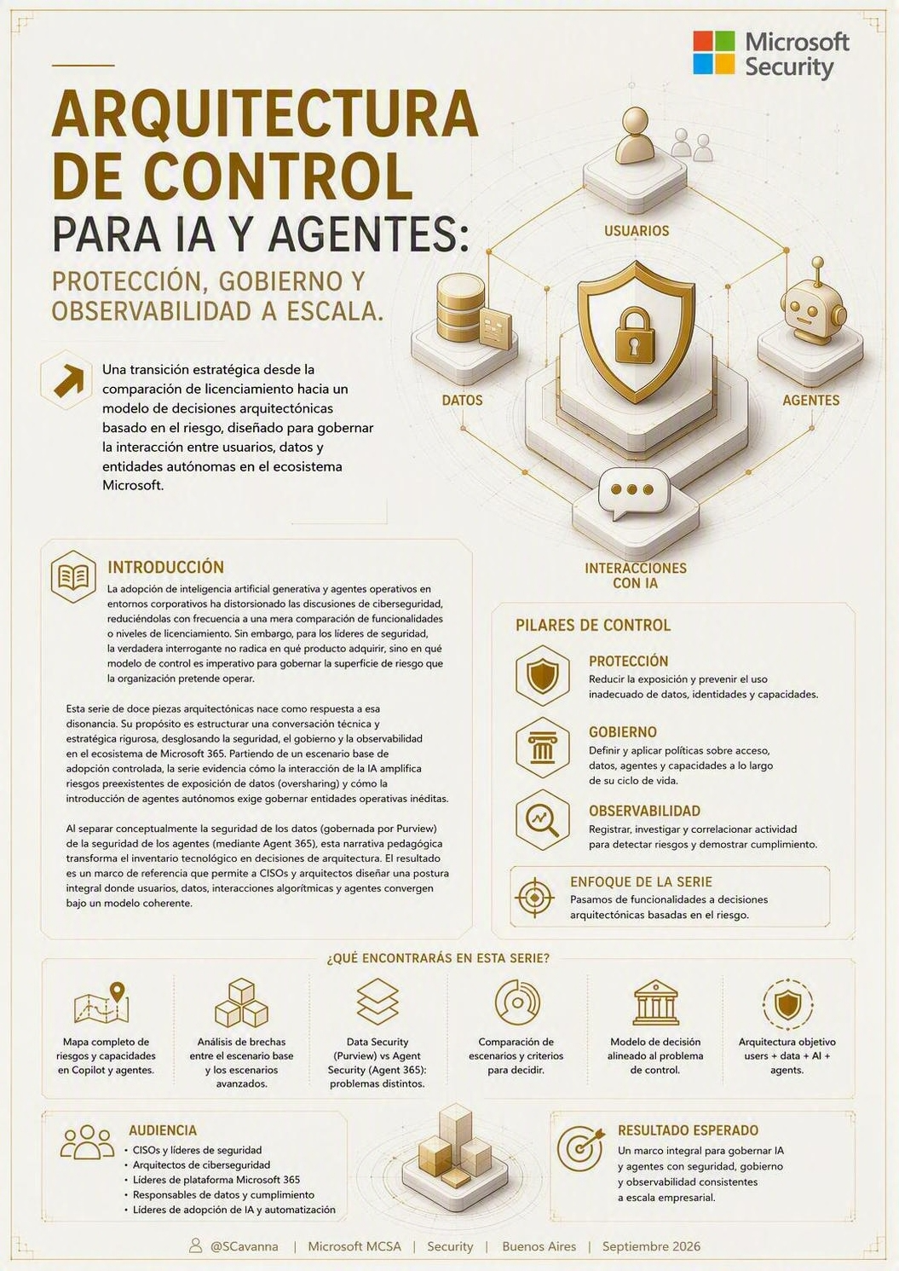

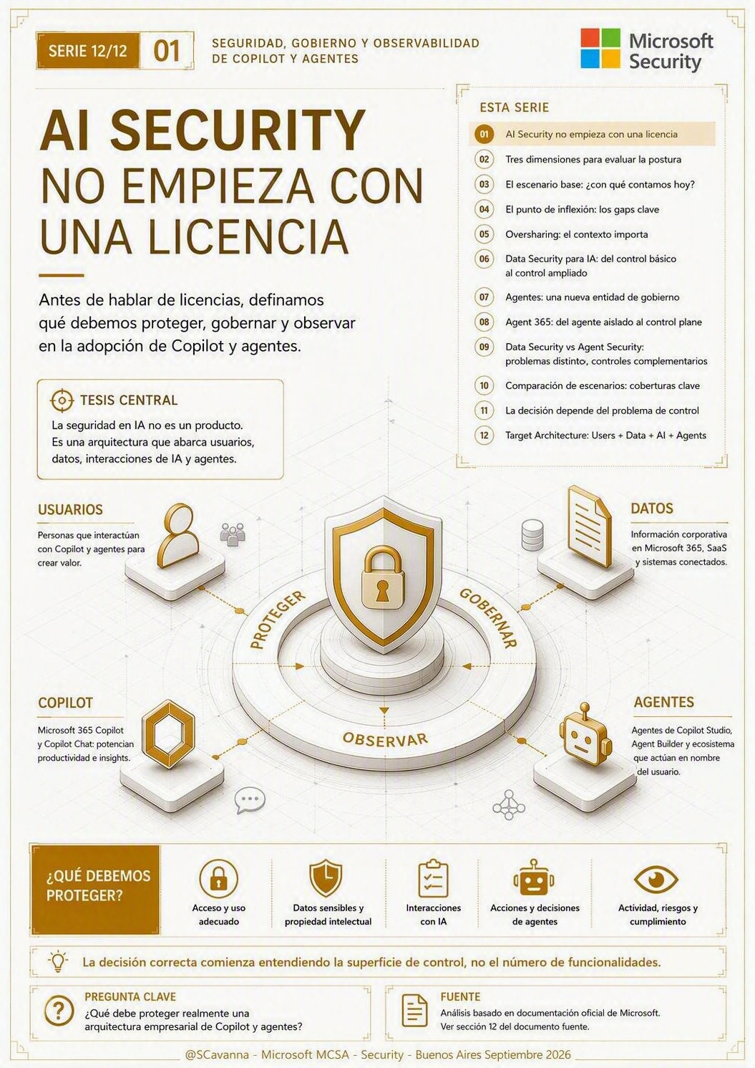
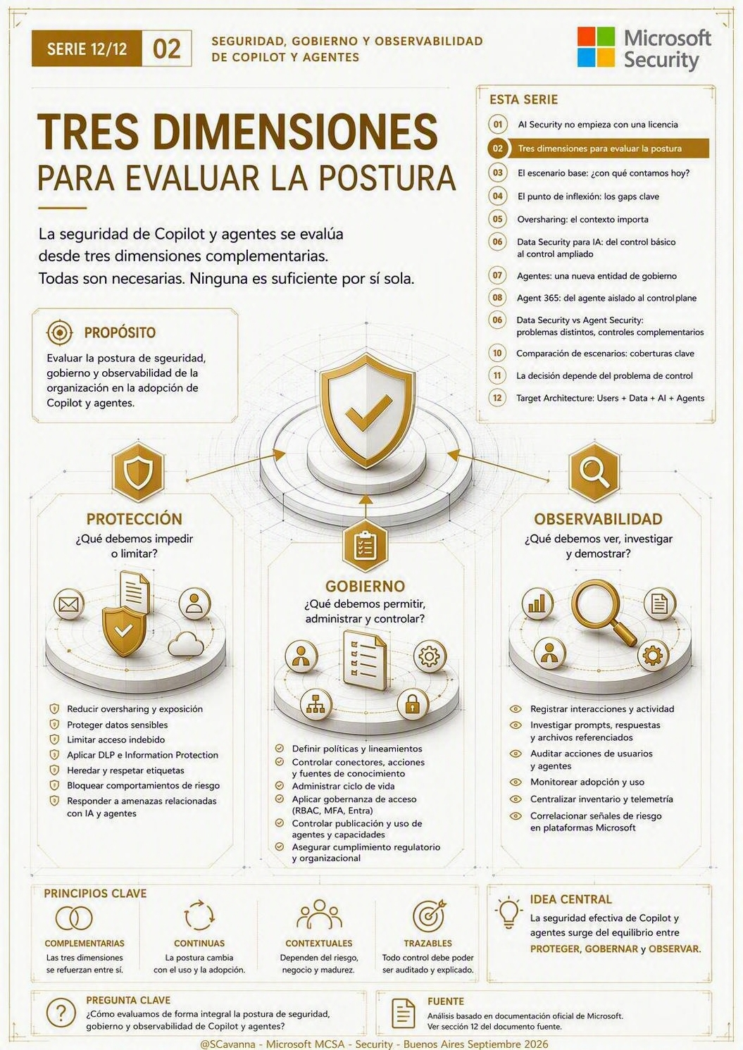

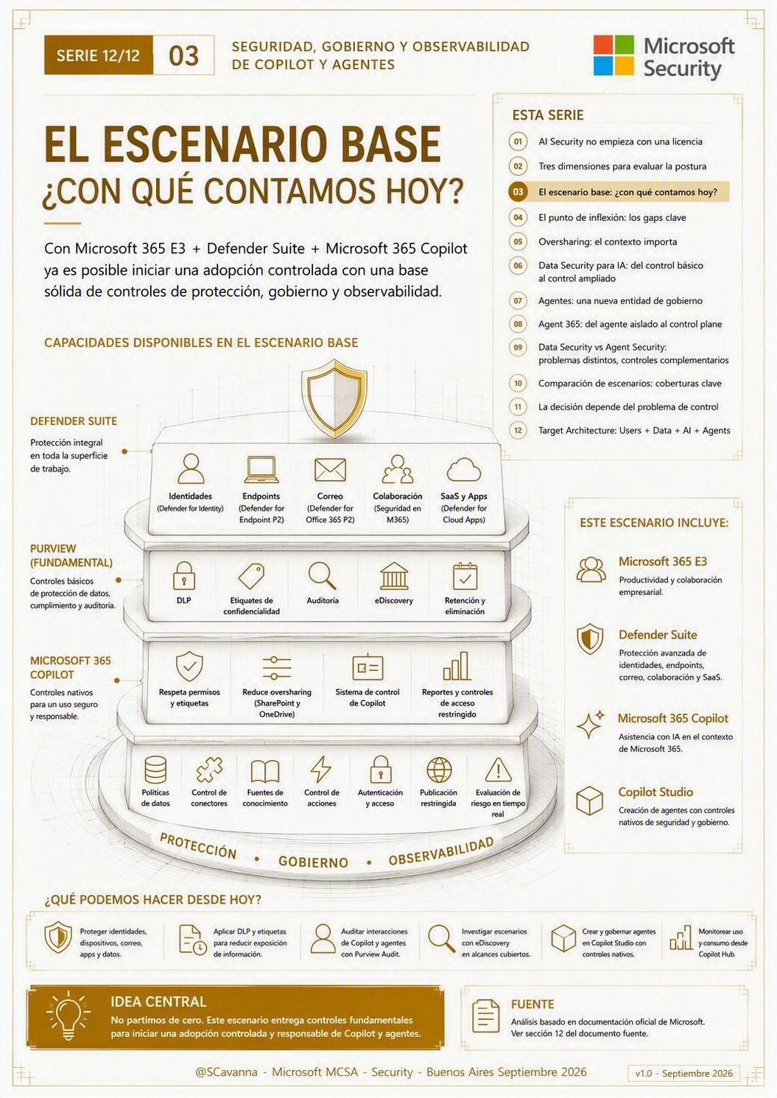

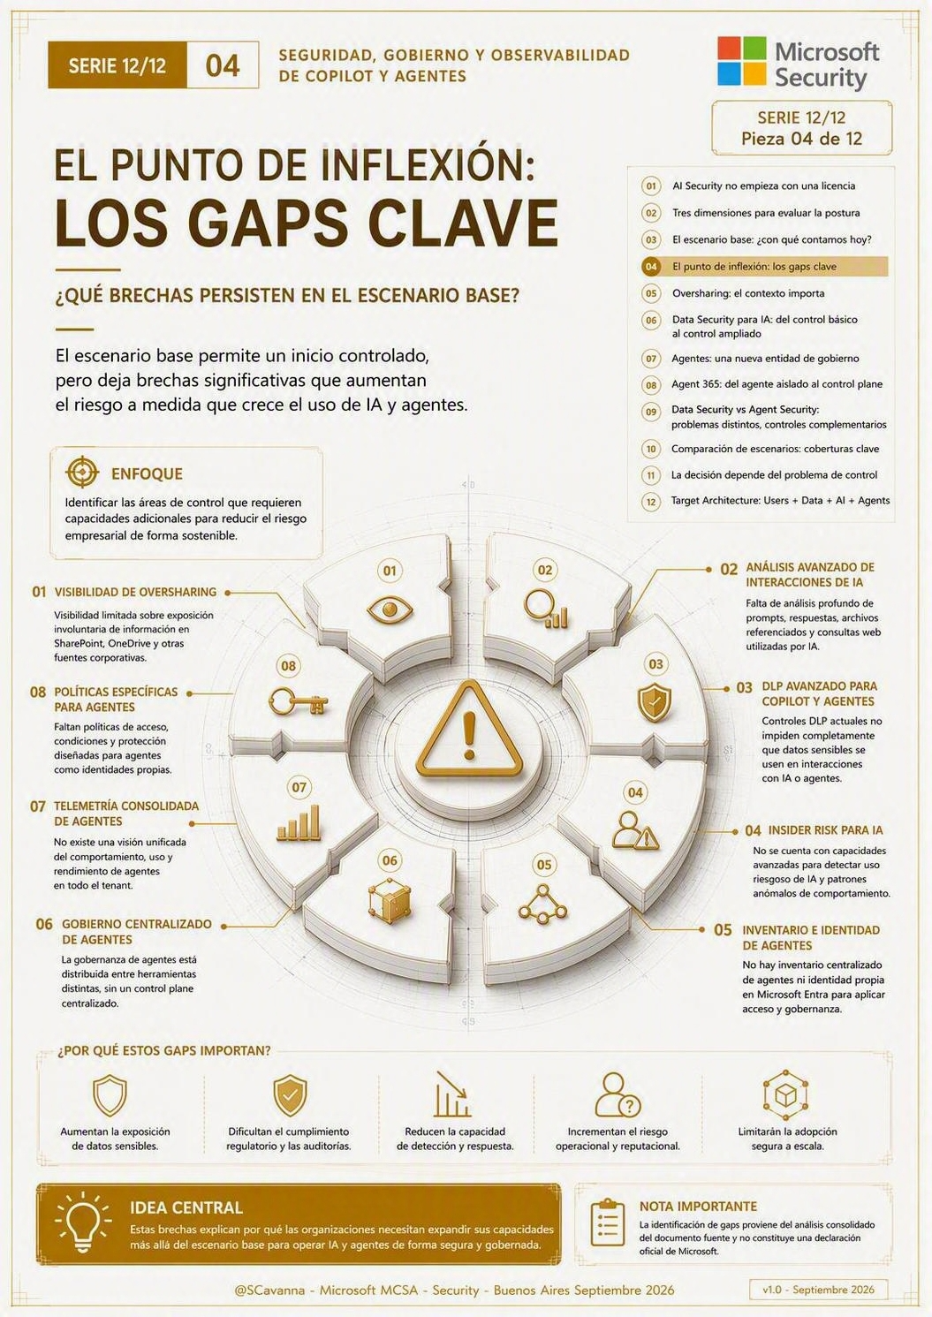
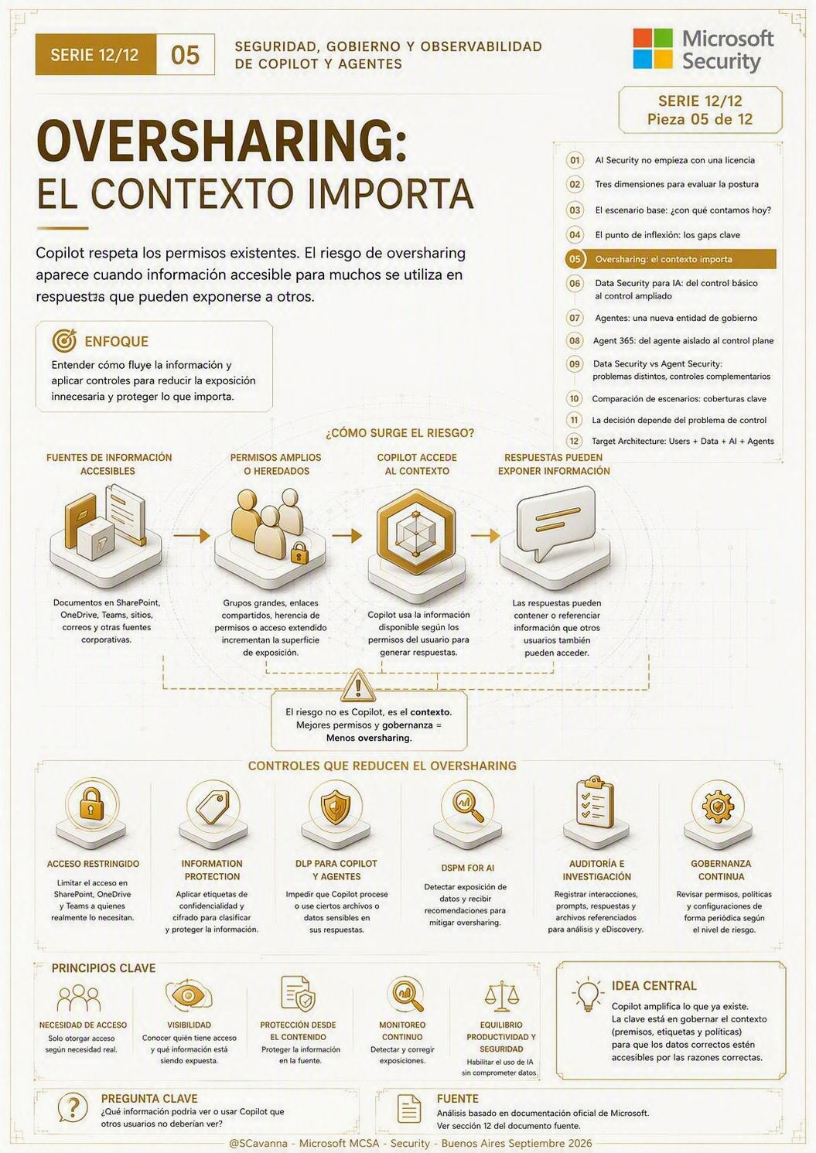

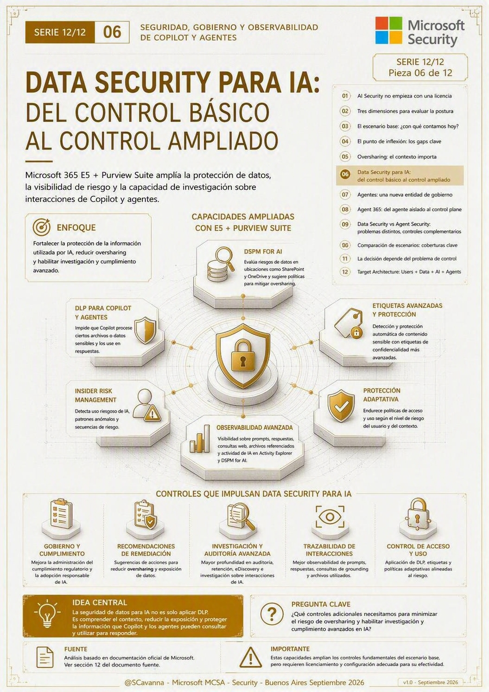

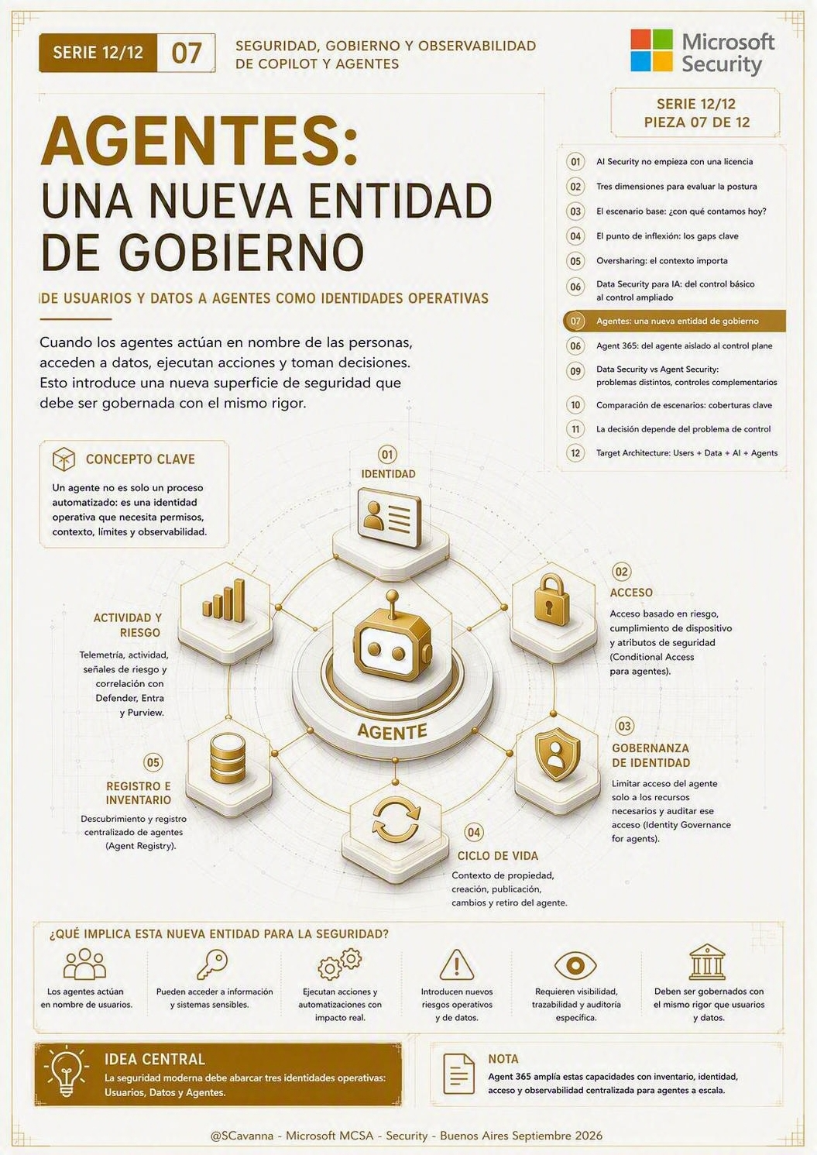

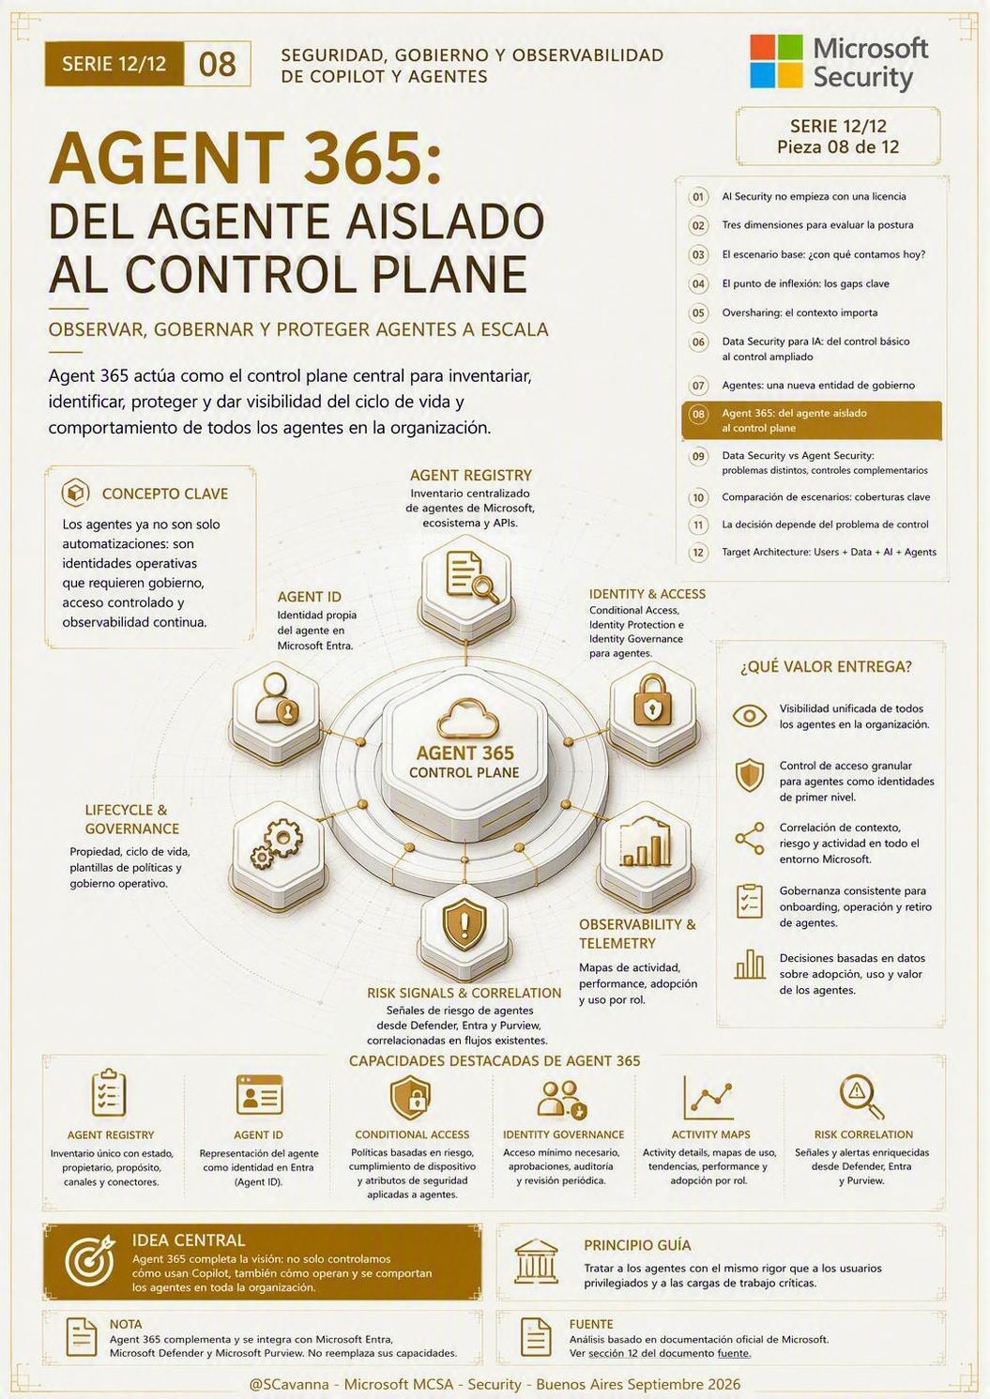

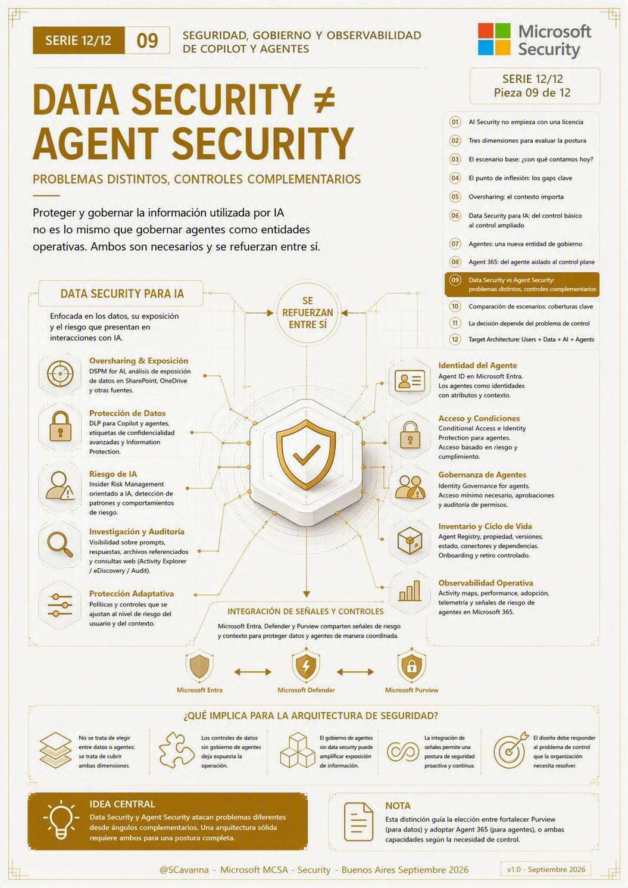

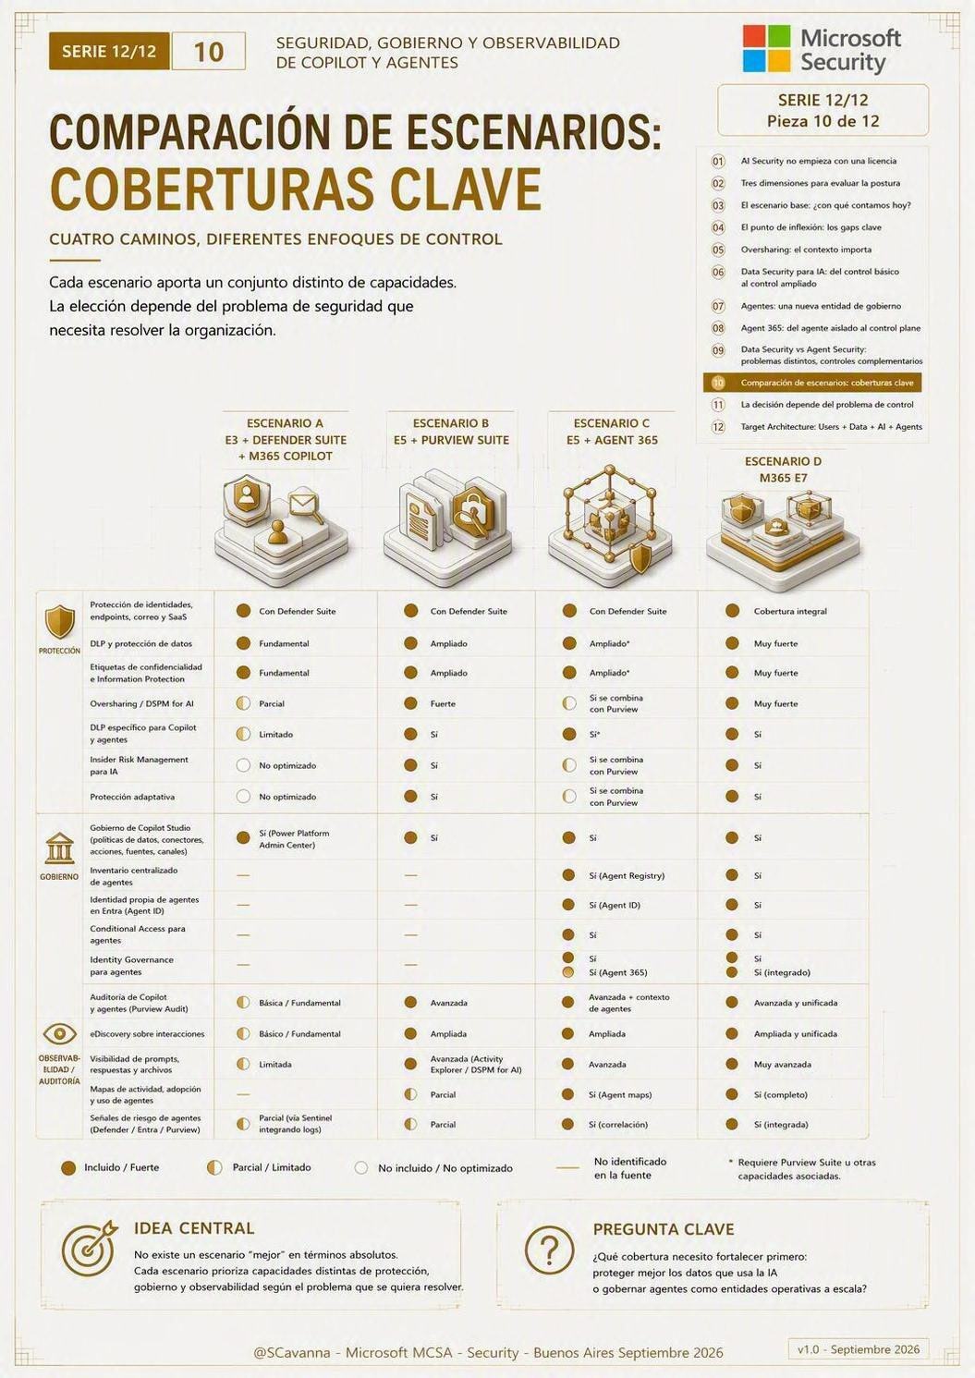

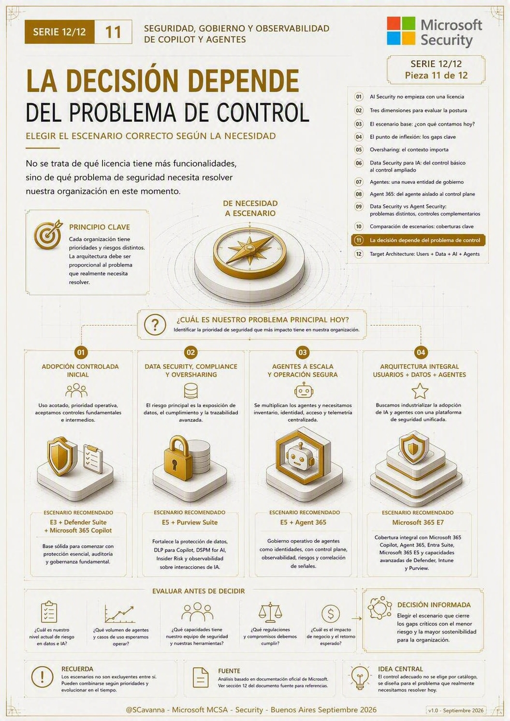

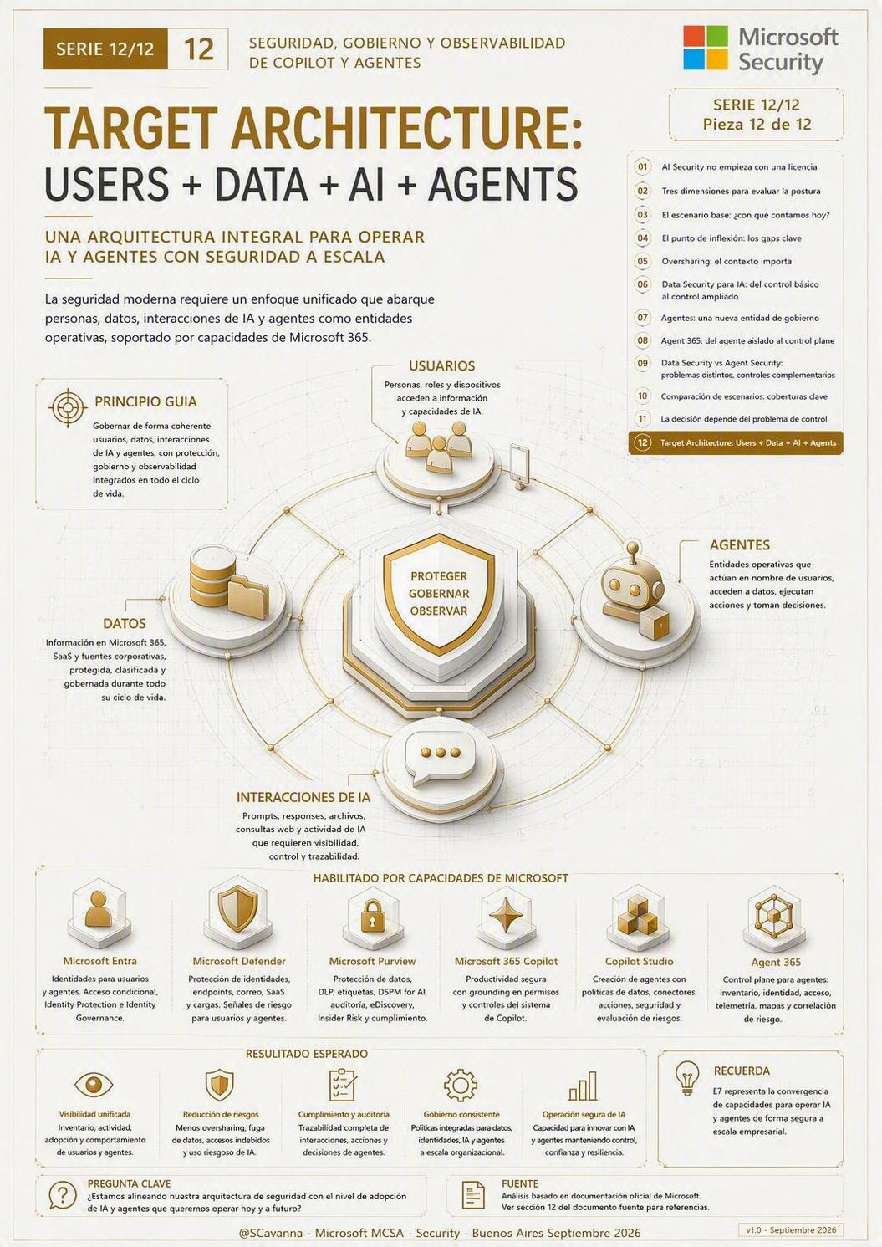

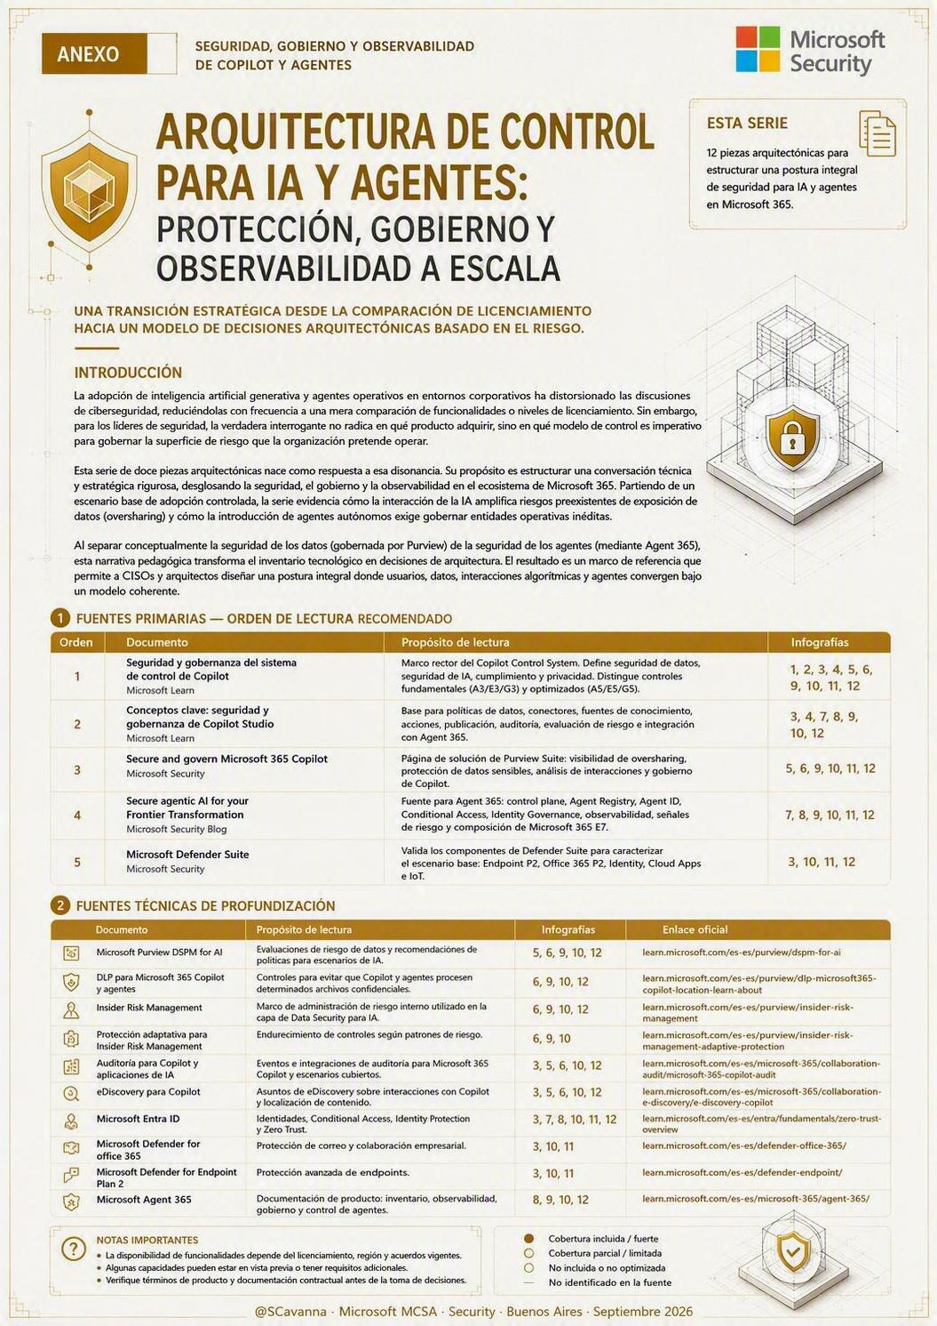

ANEXO DE FUENTES OFICIALES MICROSOFT
Arquitectura de Control para IA y Agentes
Protección, gobierno y observabilidad a escala
Serie de 12 infografías | Orden de lectura y trazabilidad documental
@SCavanna · Microsoft MCSA · Security · Buenos Aires · Septiembre 2026

Propósito
Este anexo reúne las páginas oficiales de Microsoft que sustentan el contenido técnico de la serie. Las referencias están jerarquizadas por orden de lectura recomendado y vinculadas con las infografías donde se utilizaron. La verificación confirma que las páginas se encontraban accesibles y que su contenido era pertinente al 12 de septiembre de 2026; no reemplaza la validación contractual de licenciamiento ni los términos de producto aplicables a cada organización.
Nivel | Objetivo de lectura | Infografías
Nivel 1 · Marco rector | Comprender el Copilot Control System y distinguir controles fundamentales y optimizados. | 1, 2, 3, 4, 5, 6, 9, 10, 11, 12
Nivel 2 · Plano de creación y gobierno | Entender los controles nativos de Copilot Studio y la integración con el plano de agentes. | 3, 4, 7, 8, 9, 10, 12
Nivel 3 · Protección de datos para IA | Profundizar oversharing, DLP, DSPM for AI, riesgo interno, auditoría y eDiscovery. | 5, 6, 9, 10, 11, 12
Nivel 4 · Gobierno de agentes a escala | Validar Agent 365, Agent ID, acceso, inventario, observabilidad y correlación de riesgo. | 7, 8, 9, 10, 11, 12
Nivel 5 · Escenarios de plataforma | Contextualizar Defender Suite y Microsoft 365 E7 como componentes de los escenarios comparados. | 3, 10, 11, 12

1. Fuentes primarias, en orden de lectura

1. Seguridad y gobernanza del sistema de control de Copilot
Publicador: Microsoft Learn
Enlace oficial: Seguridad y gobernanza del sistema de control de Copilot
Por qué leerla: Documento rector de la serie. Define seguridad de datos, seguridad de IA, cumplimiento y privacidad; diferencia controles fundamentales A3/E3/G3 y optimizados A5/E5/G5.
Referenciada en: Infografías 1, 2, 3, 4, 5, 6, 9, 10, 11, 12.

2. Conceptos clave: seguridad y gobernanza de Copilot Studio
Publicador: Microsoft Learn
Enlace oficial: Conceptos clave: seguridad y gobernanza de Copilot Studio
Por qué leerla: Base para políticas de datos, conectores, fuentes de conocimiento, acciones, publicación, auditoría, evaluación de riesgo y relación con Agent 365.
Referenciada en: Infografías 3, 4, 7, 8, 9, 10, 12.

3. Secure and govern Microsoft 365 Copilot
Publicador: Microsoft Security
Enlace oficial: Secure and govern Microsoft 365 Copilot
Por qué leerla: Página de solución para Purview Suite: visibilidad de oversharing, protección de datos sensibles, análisis de interacciones y gobierno de Copilot.
Referenciada en: Infografías 5, 6, 9, 10, 11, 12.

4. Secure agentic AI for your Frontier Transformation
Publicador: Microsoft Security Blog
Enlace oficial: Secure agentic AI for your Frontier Transformation
Por qué leerla: Fuente primaria para Agent 365, Agent Registry, Agent ID, Conditional Access, Identity Governance, observabilidad, señales de riesgo y composición declarada de Microsoft 365 E7.
Referenciada en: Infografías 7, 8, 9, 10, 11, 12.

5. Microsoft Defender Suite
Publicador: Microsoft Security
Enlace oficial: Microsoft Defender Suite
Por qué leerla: Valida los componentes de Defender Suite usados para caracterizar el escenario base: Endpoint P2, Office 365 P2, Identity, Cloud Apps e IoT.
Referenciada en: Infografías 3, 10, 11, 12.

2. Fuentes técnicas de profundización
Documento | Función en el anexo | Infografías | Enlace
Microsoft Purview DSPM for AI | Evaluaciones de riesgo de datos y recomendaciones de políticas para escenarios de IA. | 5, 6, 9, 10, 12 | Abrir página
DLP para Microsoft 365 Copilot y agentes | Controles para evitar que Copilot y agentes procesen determinados archivos confidenciales. | 6, 9, 10, 12 | Abrir página
Insider Risk Management | Marco de administración de riesgo interno utilizado en la capa de Data Security para IA. | 6, 9, 10, 12 | Abrir página
Protección adaptativa para Insider Risk Management | Endurecimiento de controles según patrones de riesgo. | 6, 9, 10 | Abrir página
Auditoría para Copilot y aplicaciones de IA | Registro y auditoría de interacciones de Copilot y agentes. | 3, 4, 6, 9, 10, 12 | Abrir página
Microsoft Purview eDiscovery | Investigación, búsqueda y conservación de contenido relacionado con interacciones. | 3, 6, 9, 10, 12 | Abrir página
Microsoft Agent 365 overview | Referencia técnica del plano de control y su aplicación a agentes. | 7, 8, 9, 10, 11, 12 | Abrir página
Aplicar Zero Trust a Copilot | Complementa el modelo de control con verify explicitly, least privilege y assume breach. | 1, 2, 5, 7, 12 | Abrir página
Microsoft 365 Copilot: datos, privacidad y seguridad | Protecciones integradas de Copilot y tratamiento de datos, privacidad y seguridad. | 1, 3, 5, 12 | Abrir página
Microsoft 365 Enterprise / Microsoft 365 E7 | Referencia comercial de la familia Microsoft 365 Enterprise y del escenario E7 citado. | 10, 11, 12 | Abrir página

3. Matriz de trazabilidad por infografía
N.º | Título de la infografía | Fuentes que deben citarse en pie o anexo
01 | AI Security no empieza con una licencia | Control System; Zero Trust; privacidad y seguridad de Copilot
02 | Tres dimensiones para evaluar la postura | Control System; Zero Trust
03 | El escenario base: ¿con qué contamos hoy? | Defender Suite; Control System; Copilot Studio; Audit; eDiscovery
04 | El punto de inflexión: los gaps clave | Control System; Copilot Studio; Audit
05 | Oversharing: el contexto importa | Control System; DSPM for AI; Purview Suite; privacidad de Copilot
06 | Data Security para IA: del control básico al ampliado | Control System; DSPM for AI; DLP; Insider Risk; Adaptive Protection; Audit; eDiscovery
07 | Agentes: una nueva entidad de gobierno | Agent 365; Copilot Studio; Zero Trust
08 | Agent 365: del agente aislado al control plane | Agent 365; Copilot Studio; blog Frontier Transformation
09 | Data Security ≠ Agent Security | Purview Suite; Agent 365; Control System
10 | Comparación de escenarios: coberturas clave | Todas las fuentes primarias; páginas técnicas de Purview y Agent 365
11 | La decisión depende del problema de control | Purview Suite; Agent 365; Defender Suite; Microsoft 365 E7
12 | Target Architecture: Users + Data + AI + Agents | Todas las fuentes primarias y principales fuentes de profundización

4. Criterios de uso y control de versiones
- Usar la página de Control System como fuente maestra para distinguir controles fundamentales y optimizados.
- Usar las páginas específicas de Purview para claims de DSPM for AI, DLP, Insider Risk, Adaptive Protection, Audit y eDiscovery.
- Usar Copilot Studio y Agent 365 para claims de inventario, identidad, acceso, ciclo de vida, telemetría y gobierno operativo de agentes.
- Usar Defender Suite únicamente para afirmar los componentes incluidos y su función general; no extrapolar cobertura específica de agentes sin una fuente adicional.
- Usar la página de Microsoft 365 Enterprise o los términos de producto vigentes para cualquier decisión contractual o comercial sobre E7.
- Revalidar las páginas antes de publicar una nueva versión de la serie, porque nombres, disponibilidad, previews, requisitos y licenciamiento pueden cambiar.

5. Estado de validación
Validación realizada: 12 de septiembre de 2026.
Resultado: las cinco fuentes primarias estaban accesibles y describían explícitamente las capacidades para las que se las utiliza en la serie.
Reserva: este anexo documenta trazabilidad editorial y técnica. No sustituye Product Terms, acuerdos comerciales, notas de disponibilidad regional ni validación de preview/GA para un tenant específico.

